**ΘΕΑΤΡΙΚΉ ΑΓΩΓΗ – Δ΄ΔΗΜΟΤΙΚΟΥ**

ΑΡΧΑΙΟ ΕΛΛΗΝΙΚΟ ΘΕΑΤΡΟ

* **Συμβουλευόμαστε το Βιβλίο Ιστορίας για να γνωρίσουμε το αρχαίο ελληνικό θέατρο. Ας ξεκινήσουμε με το Κεφάλαιο 24 που έχετε διδαχθεί:**

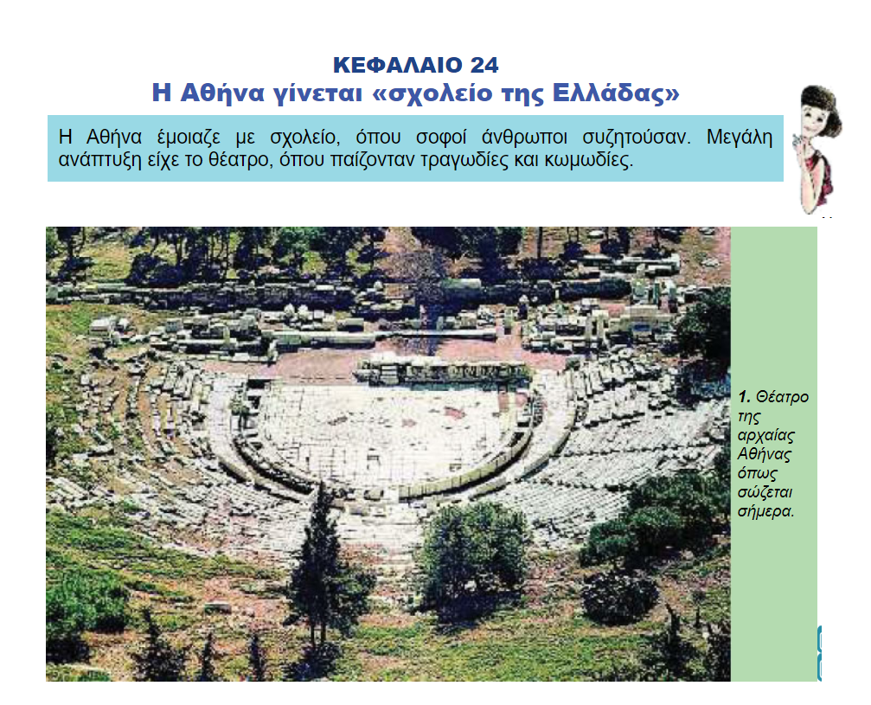

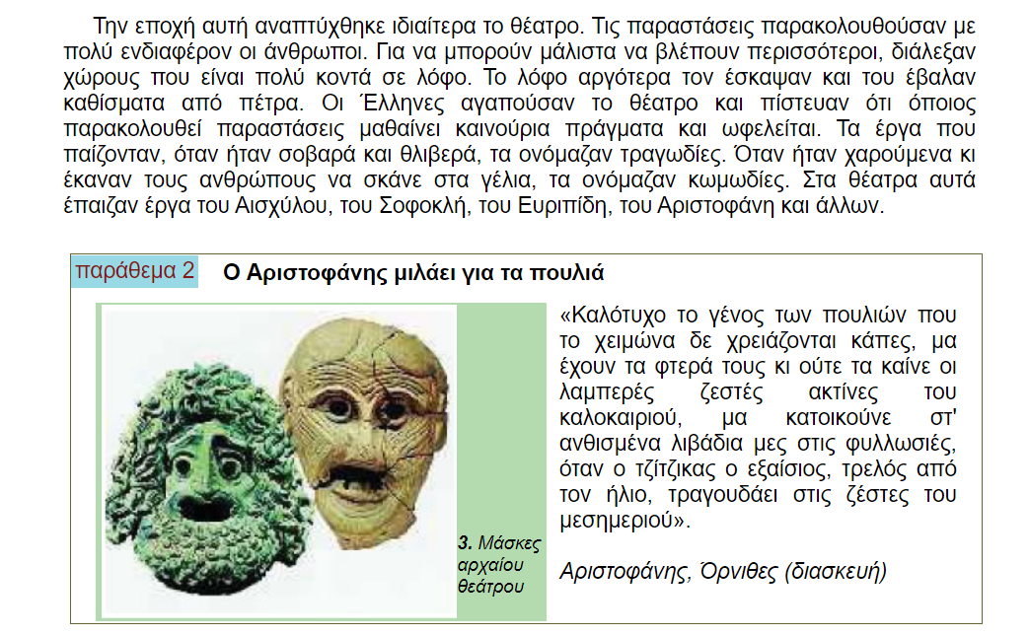

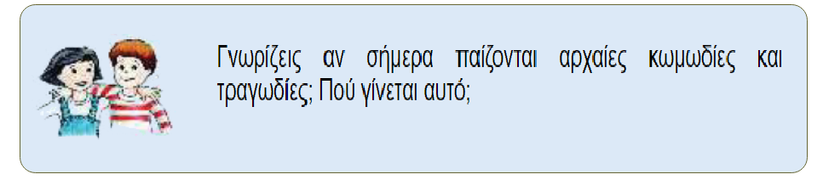

Ας δούμε τώρα το κεφάλαιο «41 α. Μια παράσταση αρχαίου θεάτρου» που βρίσκεται στο τέλος του βιβλίου και μπορείτε να το βρείτε με τη μορφή διαδραστικού βιβλίου [εδώ](http://ebooks.edu.gr/modules/ebook/show.php/DSDIM-D103/743/4862,22219/)

Μην ξεχάσετε να ανοίξετε τους προτεινόμενους υπερσυνδέσμους για να δείτε το κείμενο για τον θεό Διόνυσο που υπάρχει στο Ανθολόγιό σας, να βρείτε πληροφορίες για τον τραγωδό Αισχύλο και την τριλογία «Πέρσες» και το πρόγραμμα παράστασης της τριλογίας από το Εθνικό Θέατρο καθώς και πληροφορίες για αρχαία θέατρα που υπάρχουν στη χώρα μας.

## «Η γέννηση του αρχαίου δράματος»

Οι ρίζες του θεάτρου χάνονται στα βάθη του χρόνου και της ανάγκης του ανθρώπου να δημιουργήσει και να εκφραστεί εξωτερικεύοντας τον εσωτερικό του κόσμο αλλά και να ερμηνεύσει και να δώσει ένα νόημα στον κόσμο γύρω του. Όσο δύσκολο και αν είναι, όμως, να προσδιορίσουμε τις ρίζες αυτές, είναι σαφές ότι η αρχή του θεάτρου στον δυτικό πολιτισμό προσδιορίζεται με ακρίβεια στην Αθήνα του 6ου αι. π.Χ. με την γέννηση της δραματικής ποίησης στη μορφή της τραγωδίας.

Ήταν ένα πρωτότυπο δημιούργημα με δικούς του κανόνες και γνωρίσματα αλλά και μια ιδιαίτερη μορφή έκφρασης. Με το συνδυασμό λόγου, μουσικής και μύθου εκφράστηκαν ιδέες, αξίες ακόμη και πολιτικοί στοχασμοί. Το πώς όμως έφτασε ο άνθρωπος στη δημιουργία της δραματικής ποίησης δεν είναι εύκολο να απαντηθεί. Κι αυτό γιατί οι πληροφορίες των αρχαίων πηγών μπορεί να είναι πολλές αλλά συνάμα σύντομες και συχνά με νοήματα σύνθετα. Έτσι, είναι δύσκολο να προσεγγίσουμε τις συνθήκες μέσα στις οποίες γεννήθηκε και αναπτύχθηκε το αρχαίο δράμα πριν από δυόμιση χιλιάδες χρόνια. Τα ερωτήματα πολλά. Άραγε υπάρχουν απαντήσεις σε όλα;

Για τον Αριστοτέλη η μίμηση είναι η βασική αιτία δημιουργίας των πρώτων αυτοσχέδιων θεαμάτων που οδήγησαν τελικά στη γέννηση της δραματικής ποίησης.

Η μίμηση είναι η κινητήρια δύναμη για τη γέννηση της θεατρικής πράξης. Από τις προϊστορικές ήδη κοινωνίες, οι άνθρωποι οργάνωναν τελετουργικούς χορούς με μαγικό και θρησκευτικό χαρακτήρα. Επαναλαμβάνοντας λοιπόν τις ίδιες κινήσεις, αναπαριστούσαν ιστορίες και συναισθήματα. Προσπαθούσαν έτσι να επικοινωνήσουν με τις θεϊκές δυνάμεις και να εξασφαλίσουν την επιβίωσή τους, δύναμη και τύχη, την ευλογία να κάνουν πολλά παιδιά αλλά και να είναι εύφορη η γη τους και γερά τα κοπάδια τους.

Στην αρχαία Ελλάδα το δράμα έχει τις ρίζες του στις τελετές και τα πανηγύρια για το Διόνυσο, θεό της γονιμότητας και της βλάστησης. Οι πιστοί μεταμφιέζονταν, χόρευαν ξέφρενα και έψαλλαν το λατρευτικό τραγούδι του θεού, το διθύραμβο.

Τον 6ο αι. π.Χ. ο ποιητής Αρίωνας στην Κόρινθο διαμόρφωσε τον αυτοσχέδιο διθύραμβο σε καλλιτεχνική σύνθεση και τον παρουσίασε μπροστά σε κοινό.

Στην Αττική, πάλι, γύρω στα μέσα του ίδιου αιώνα, ο Θέσπης έφερε μια ακόμα μεγαλύτερη αλλαγή. Ως πρωτοχορευτής σε διθύραμβο στάθηκε απέναντι στην υπόλοιπη ομάδα. Φορώντας προσωπείο άρχισε να «υποκρίνεται», να συζητά, δηλαδή, με τους υπόλοιπους. Έτσι, ξεκίνησε και εξελίχθηκε ο διάλογος ανάμεσα στο άτομο και την ομάδα ή αλλιώς ανάμεσα στους υποκριτές και το χορό. Οι μύθοι από αφήγηση πράξεων έγιναν πλέον δράση, μίμηση, αναπαράσταση, θεατρική πράξη.

Η νέα μορφή διθυράμβου διαδόθηκε αμέσως στην Αττική. Στα μέσα του 6ου αι. π.Χ. ο τύραννος της Αθήνας Πεισίστρατος αποφάσισε να αναδιοργανώσει τη γιορτή των Μεγάλων ή εν Άστει Διονυσίων, επιδιώκοντας να γίνει αγαπητός στο λαό. Στο πρόγραμμα πρόσθεσε αγώνες διθυραμβικών χορών. Έτσι, τα Μεγάλα Διονύσια έγιναν θεσμός στην Αθήνα, για να εξελιχθούν αργότερα στην πιο λαμπρή γιορτή του Διονύσου αλλά και στην πιο λαμπρή γιορτή του θεάτρου.

Μετά την ανατροπή των ολιγαρχικών και τυραννικών καθεστώτων, τον 5ο αι. π.Χ. εδραιώνεται σταδιακά στην Αθήνα το δημοκρατικό πολίτευμα. Στα μέσα του ίδιου αιώνα, η Αθήνα αναδεικνύεται ως η ισχυρότερη ανάμεσα στις ελληνικές πόλεις-κράτη. Η δημοκρατική οργάνωσή της σηματοδοτεί και την πορεία της δραματικής ποίησης. Το θέατρο γίνεται ένας ακόμη χώρος προβληματισμού και αντιπαραθέσεων. Καλλιεργεί την πολιτική συνείδηση του Αθηναίου πολίτη.

Τον 5ο αι. π.Χ. θεατρικές παραστάσεις διοργανώνονται σχεδόν αποκλειστικά στην Αθήνα. Αποτελούν μέρος των γιορτών προς τιμή του θεού Διονύσου. Η σημαντικότερη γιορτή, τα Μεγάλα ή εν άστει Διονύσια, περιλαμβάνουν αγώνες τραγωδίας και σατυρικού δράματος καθώς και κωμωδίας.

Οι πολίτες συμμετέχουν με ενθουσιασμό. Η γιορτή τούς ενώνει με την πόλη τους αλλά και μεταξύ τους. Είναι μια γιορτή ανοιχτή. Την παρακολουθούν ακόμη επίσημοι αντιπρόσωποι άλλων πόλεων-κρατών, ξένοι μόνιμα εγκατεστημένοι στην Αθήνα (μέτοικοι) αλλά και πλήθος επισκεπτών. Αποτελεί επομένως μια πολύ καλή ευκαιρία προβολής της αθηναϊκής δημοκρατίας και της υπεροχής της πόλης ανάμεσα σε συμμάχους και ανταγωνιστές. Όσο για τις γυναίκες, δε γνωρίζουμε με σιγουριά αν παρακολουθούσαν τις θεατρικές παραστάσεις ή όχι.

Το κράτος αναλαμβάνει την ευθύνη διοργάνωσης των δραματικών αγώνων. Αναθέτει σε πλούσιους πολίτες, τους χορηγούς, τα έξοδα παρουσίασης των έργων. Για να δοθεί η ευκαιρία και στους φτωχότερους Αθηναίους να παρακολουθήσουν τις θεατρικές παραστάσεις, ο Περικλής θεσπίζει τα θεωρικά. Ένα μέρος δηλαδή των δημοσίων χρημάτων δίνεται στους φτωχούς για να πληρώνουν το εισιτήριό τους. Η πολιτεία μοιάζει να καλεί τους πολίτες στο θέατρο με κάθε τρόπο. Κι αυτό γιατί το θεωρεί «σχολείο» της δημοκρατίας.

Το δράμα άρχισε να αποκτά συγκεκριμένη μορφή και χαρακτήρα. Έτσι εξελίχθηκε και διακρίθηκε σε τρία είδη: την τραγωδία, την κωμωδία και το σατυρικό δράμα.

Η **τραγωδία** είναι το πρώτο δραματικό είδος. Η λέξη σχηματίζεται από τις λέξεις «τράγος» και «ωδή» και προέρχεται από την τελετή της θυσίας ενός τράγου που πραγματοποιούσαν οι πιστοί προς τιμήν του Διονύσου, πριν τραγουδήσουν το διθύραμβο. Το τραγούδι τους, δηλαδή, ήταν τραγούδι για τον τράγο. Έτσι το νέο ποιητικό είδος, που ξεπήδησε από το διθύραμβο, ονομάστηκε τραγωδία.

Η **κωμωδία**, σύμφωνα με τον Αριστοτέλη, προέκυψε από αυτοσχέδια τραγούδια που ψάλλονταν σε εύθυμα λαϊκά δρώμενα, όπως οι κώμοι. Πρόκειται για εορταστικές πομπές, στις οποίες όσοι συμμετείχαν γύριζαν μεθυσμένοι στους δρόμους χορεύοντας, τραγουδώντας και κάνοντας διάφορα αστεία και πειράγματα. Η κωμωδία, λοιπόν, φαίνεται ότι προέρχεται από τις λέξεις «κώμος» και «ωδή», το τραγούδι, δηλαδή, στο γλέντι του κώμου.

Το **σατυρικό δράμα** είναι πιο σύντομο από την τραγωδία αλλά και πιο φανερά συνδεδεμένο με τον Διόνυσο. Τα μέλη του χορού μιμούνταν τους Σατύρους, από τους οποίους πήρε το είδος το όνομά του. Οι Σάτυροι με τους ζωηρούς χορούς και τα τραγούδια τους, υπενθύμιζαν το λατρευτικό χαρακτήρα της γιορτής. Με τις πράξεις και τα καμώματά τους δημιουργούν ένα χαρούμενο και αστείο θέαμα. Το ευχάριστο τέλος φέρνει το σατυρικό δράμα πιο κοντά στην κωμωδία, παρόλο που γράφεται από τους τραγικούς ποιητές.

Οι ποιητές που συνέθεταν τραγωδίες, οι τραγικοί ποιητές όπως λέγονται, αντλούσαν τα θέματά τους από τους κύκλους της ελληνικής μυθολογίας. Οι μύθοι, άλλωστε, διηγούνται τις περιπέτειες ηρώων που βιώνουν ακραίες καταστάσεις. Πόλεμοι, συγκρούσεις, οικογενειακές διαμάχες, εκδίκηση και τιμή, πάθος και ηθικά διλήμματα, αναμέτρηση με τη μοίρα.

Πηγή έμπνευσης γι’ αυτούς αποτελούσαν επίσης τα επίκαιρα ιστορικά γεγονότα και τα ζητήματα της πόλης. Οι συγκρούσεις των Ελλήνων με τους Πέρσες, το δημοκρατικό πολίτευμα, οι αποφάσεις της εκκλησίας του δήμου, ο Πελοποννησιακός Πόλεμος κρύβονται μέσα στη δραματική ποίηση και την εμπνέουν. Οι θεατές ταυτίζονταν με τα πρόσωπα του έργου. Υπέφεραν μαζί με τους ήρωες, προβληματίζονταν, σκέφτονταν. Έτσι, η τραγωδία δίδασκε και εκπαίδευε τους πολίτες. Έθετε ζητήματα που ενεργοποιούσαν την κρίση τους και διαμόρφωνε την πολιτική τους συνείδηση.

Η Αρχαία Κωμωδία, όπως ονομάζεται η κωμωδία που διαμορφώθηκε μεταξύ του 486 και 400 π.Χ., ήταν κατά βάση πολιτική κωμωδία με κύριο στόχο να αφυπνίσει τους πολίτες για το καλό της πόλης. Διαπραγματευόταν τα επίκαιρα προβλήματα των Αθηναίων, σχολίαζε καταστάσεις, πρόσωπα, πολιτικούς και σατίριζε την εξουσία. Με εξαίρεση βέβαια τον Αριστοφάνη, λιγοστοί μόνο στίχοι έχουν σωθεί από άλλους ποιητές της Αρχαίας Κωμωδίας. Οι ποιητές της Μέσης Κωμωδίας που ακολούθησε αργότερα (400-320 π.Χ.) έγραφαν πλέον για πιο ανάλαφρα θέματα: οικογενειακές ιστορίες, ερωτικά παιχνίδια, παρεξηγήσεις. Από τα τέλη του 4ου αιώνα π.Χ. έκανε την εμφάνισή της η Νέα Κωμωδία (320-200 π.Χ.). Οι ποιητές ασχολούνταν πια κυρίως με τους ανθρώπινους χαρακτήρες. Μεγάλη άνθηση γνώρισε και η κωμωδία ηθών. Ο Μένανδρος (342/1–291/0 π.Χ.) ήταν ο κυριότερος εκπρόσωπος της Νέας Κωμωδίας αλλά και ο τελευταίος μεγάλος εκπρόσωπος του αττικού δράματος.

Τα θέματα του σατυρικού δράματος προέρχονταν κι αυτά από την ελληνική μυθολογία. Η διαφορά όμως είναι ότι οι ποιητές πρόβαλλαν τους μύθους με έναν αστείο τρόπο. Οι ήρωες καταστρώνουν παμπόνηρα σχέδια για την κατατρόπωση δαιμόνων και τεράτων, θαύματα και μαγείες, ιστορίες που θυμίζουν λαϊκά παραμύθια.

* **Παρακολουθήστε την ιστορία του Δημόδωρου, ενός 12χρονου παιδιού από την αρχαία Αθήνα που για πρώτη φορά πηγαίνει στο θέατρο.**

<https://www.youtube.com/watch?v=yIrfj61G_jA>

* **Ανατρέξτε στο τετράδιό σας, εάν το έχετε σπίτι σας και ξαναδείτε όσα είχατε καταγράψει. Θυμάστε την κάτοψη με τα μέρη του αρχαίου θεάτρου που είχατε ζωγραφίσει;**

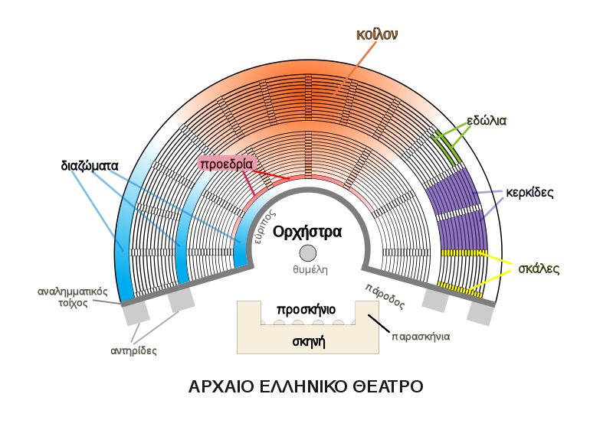

Οι προσπάθειες για συντήρηση και ανάδειξη των αρχαίων μνημείων στη χώρα μας, ξεκίνησαν από τα πρώτα χρόνια ζωής του ανεξάρτητου ελληνικού κράτους. Αρκετά από τα αρχαία ελληνικά θέατρα σώζονται ως τις μέρες μας, άλλα με μικρότερες και άλλα με μεγαλύτερες αναστηλωτικές παρεμβάσεις.

Μεταβείτε [στο σκίτσο του Barbié de Bocage](http://eng.travelogues.gr/item.php?view=32216).

[**http://eng.travelogues.gr/item.php?view=32216**](http://eng.travelogues.gr/item.php?view=32216)**)**

Η θυμέλη απεικονίζεται μπροστά ακριβώς από τη σκηνή του θεάτρου και μάλιστα κολλημένη στην μπροστινή πλευρά της και όχι στο κέντρο της σκηνής όπως είδαμε. Αυτό συμβαίνει επειδή η θυμέλη προέρχεται από τις διονυσιακές γιορτές, κατά τη διάρκεια των οποίων γίνονταν οι δραματικοί αγώνες. Αρχικά οι δραματικοί αγώνες γίνονταν σε έναν χώρο με κυκλικό σχήμα, στη μέση του οποίου υπήρχε ο βωμός του θεού. Αυτός ο χώρος ήταν ο πρόδρομος του αρχαίου θεάτρου. Όταν ο χώρος του θεάτρου πήρε την τελική του μορφή, η θυμέλη παρέμεινε ως σύμβολο στο κέντρο της ορχήστρας, για να θυμίζει την καταγωγή του αρχαίου δράματος από τη διονυσιακή λατρεία.

Για να μάθουμε περισσότερα για τα [Μεγάλα Διονύσια](http://ancienttheater.culture.gr/el/ekpaideftikoyliko/efarmoges/i-giorti-twn-megalwn-dionysiwn)

[**http://ancienttheater.culture.gr/el/ekpaideftikoyliko/efarmoges/i-giorti-twn-megalwn-dionysiwn**](http://ancienttheater.culture.gr/el/ekpaideftikoyliko/efarmoges/i-giorti-twn-megalwn-dionysiwn)

* **Ας παίξουμε** [**ένα παιχνίδι**](http://ancienttheater.culture.gr/el/ekpaideftikoyliko/efarmoges/ti-krubete-katw-apo-tin-poli) **για την ανασκαφή ενός αρχαίου θεάτρου θαμμένου σε μια σύγχρονη πόλη.**

[**http://ancienttheater.culture.gr/el/ekpaideftikoyliko/efarmoges/ti-krubete-katw-apo-tin-poli**](http://ancienttheater.culture.gr/el/ekpaideftikoyliko/efarmoges/ti-krubete-katw-apo-tin-poli)

* **Συγκρίνετε το αρχαίο θέατρο του Διονύσου όπως απεικονίζεται σε** [**αεροφωτογραφία του 1923**](http://eng.travelogues.gr/item.php?view=33501) **με τη φωτογραφία που είδαμε στο Βιβλίο Ιστορίας.**

[**http://eng.travelogues.gr/item.php?view=33501**](http://eng.travelogues.gr/item.php?view=33501)

Το θέατρο του Διονύσου βρίσκεται στη νότια πλευρά της Ακρόπολης και ήταν το κέντρο των θεατρικών παραστάσεων που διοργανώνονταν στην αρχαία Αθήνα. Στα Μεγάλα Διονύσια που γιορτάζονταν τέλη Μαρτίου με αρχές Απριλίου, όλοι οι Αθηναίοι πολίτες παρακολουθούσαν θεατρικούς αγώνες, τους οποίους χρηματοδοτούσαν εύποροι πολίτες, οι χορηγοί. Εκεί πρωτοπαίχτηκαν τα έργα του Αισχύλου, του Σοφοκλή, του Ευριπίδη και του Αριστοφάνη. Υπολογίζεται ότι κατά τον 4ο αι. π.Χ., το θέατρο χωρούσε περίπου 15.000-16.000 θεατές. Γνωρίστε πως [εξελίχθηκε](http://www.didaskalia.net/studyarea/visual_resources/dionysus3d_1.html) από την πρώιμή του μορφή μέχρι την ρωμαϊκή περίοδο το θέατρο του Διονύσου.

[**http://www.didaskalia.net/studyarea/visual_resources/dionysus3d_1.html**](http://www.didaskalia.net/studyarea/visual_resources/dionysus3d_1.html)

Διαβάστε περισσότερα για την [εξέλιξη του θεατρικού οικοδομήματος κατά την αρχαιότητα αλλά και για τα ρωμαϊκά ωδεία](http://ancienttheater.culture.gr/el/i-ekselixi-tou-theatrikou-oikodomimatos).

[**http://ancienttheater.culture.gr/el/i-ekselixi-tou-theatrikou-oikodomimatos**](http://ancienttheater.culture.gr/el/i-ekselixi-tou-theatrikou-oikodomimatos)

* **Ας γνωρίσουμε το αρχαίο θέατρο Επιδαύρου**

Ας δούμε το αρχαίο θέατρο Επιδαύρου σε  [σκίτσο του 1830](http://eng.travelogues.gr/item.php?view=49371)

[**http://eng.travelogues.gr/item.php?view=49371**](http://eng.travelogues.gr/item.php?view=49371)

Ας [περιηγηθούμε εικονικά](http://www.fhw.gr/choros/epidaurus/gr/exhibit/) στο αρχαίο θέατρο Επιδαύρου

[**http://www.fhw.gr/choros/epidaurus/gr/exhibit/**](http://www.fhw.gr/choros/epidaurus/gr/exhibit/)

Εξερευνήστε [πανοραμικά το αρχαίο θέατρο Επιδαύρου](https://www.360cities.net/image/ancient-theatre-epidaurus-greece). Μπορείτε να διακρίνετε τα κύρια μέρη, δηλ. ορχήστρα, σκηνή, κοίλο αλλά και όσα ξέρετε όπως παρόδους, αναλημματικούς τοίχους, εδώλια, διαζώματα, σκάλες, θυμέλη, κερκίδες;

[**https://www.360cities.net/image/ancient-theatre-epidaurus-greece**](https://www.360cities.net/image/ancient-theatre-epidaurus-greece)

* **Δείτε φωτογραφίες από θέατρα της Ελλάδας**

<http://odysseus.culture.gr/a/3/photo_gr.jsp?cat=a2>

* [**Ανακαλύψτε αρχαία θέατρα και ωδεία του κόσμου**](http://ancienttheater.culture.gr/el/ekpaideftikoyliko/entupa/--11/--12/24-enataksidi-se-arxaia-theatra-kai-odeia-tou-kosmou/file)

<http://ancienttheater.culture.gr/el/akolouthise-me-sta-arxaia-theatra-k-wdeia-tis-elladas>

<http://ancienttheater.culture.gr/el/ekpaideftikoyliko/entupa/--11/--12/24-enataksidi-se-arxaia-theatra-kai-odeia-tou-kosmou/file>

* **Παίξτε και ταξιδέψτε στα θέατρα της Ελλάδας και άλλων χωρών**

<http://ancienttheater.culture.gr/el/ekpaideftikoyliko/efarmoges/enas-sugxronos-thiasos-sta-arxaia-theatra-tou-kosmou>

* **Μια** **σύγχρονη επιβίωση αρχαίου δράματος από τη ματιά ενός μεγάλου ποιητή μας**

<http://digitalschool.minedu.gov.gr/modules/ebook/show.php/DSGYM-C113/351/2368,9030/unit=674>

* **Κόμικς για τον Αριστοκλή, έναν υπηρέτη του Διονύσου**

<http://ancienttheater.culture.gr/el/psifiaki-bibliothiki/--8/--10/20-aristoklis-enas-upiretis-tou-dionusou-1/file>

* **Ασκήσεις**

Άσκηση αντιστοίχισης

<http://photodentro.edu.gr/aggregator/lo/photodentro-lor-8521-3570>

Άσκηση «Σύρε τις λέξεις»

<https://content.4all.e-me.edu.gr/wp-admin/admin-ajax.php?action=h5p_embed&id=150>

Άσκηση «Συμπληρώστε τις λέξεις που λείπουν»

<https://content.4all.e-me.edu.gr/wp-admin/admin-ajax.php?action=h5p_embed&id=151>

* **Φτιάξτε δαχτυλόκουκλες με τις οδηγίες και τα πατρόν που θα βρείτε στο υποστηρικτικό υλικό.**
* **Και τώρα παίξτε θέατρο!**

**«Από τους Όρνιθες του Αριστοφάνη» που θα βρείτε στη σελ. 16 του αρχείου «Νεφελοκοκκυγία» από το υποστηρικτικό υλικό ή γράψτε το δικό σας έργο!**

